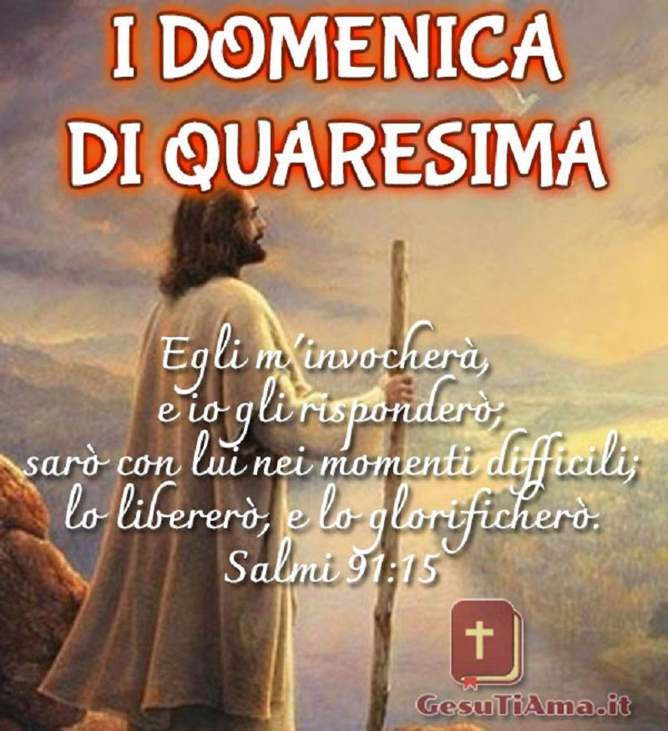

(Mc 1,12-15)
In quel tempo, lo Spirito sospinse Gesù nel deserto e nel deserto rimase quaranta giorni, tentato da Satana. Stava con le bestie selvatiche e gli angeli lo servivano. Dopo che Giovanni fu arrestato, Gesù andò nella Galilea, proclamando il vangelo di Dio, e diceva: «Il tempo è compiuto e il regno di Dio è vicino; convertitevi e credete nel Vangelo».
Gettato nel deserto
Se si apre il vangelo secondo Marco, con la scena della sua prova (o tentazione) è la seconda volta che si incontra Gesù nella logica del racconto. Dopo le allusioni del titolo («Inizio del vangelo di Gesù Cristo, Figlio di Dio», v. 1) e quelle nelle parole del Battista all’interno della sua predicazione («Dopo di me viene uno che è più forte di me…», v. 7), sappiamo dall’evangelista che Gesù si è fatto battezzare nel fiume Giordano. Ora il lettore ha finalmente davanti a sé un dittico con due quadri: il primo quello della tentazione nel deserto, e il secondo riguardante l’inizio del ministero pubblico.
Il primo quadro si risolve in due versetti e cinque verbi. Del primo verbo è soggetto lo Spirito, dell’ultimo gli angeli: dei predicati centrali il soggetto è Gesù. La definizione del tempo è data dall’avverbio “subito” che apre la scena, e anche dall’informazione sui «quaranta giorni» trascorsi da Gesù nel deserto. Questo luogo, il deserto, appare due volte nel testo greco, a segnalare l’importanza dell’ambientazione della prova: «E subito lo Spirito lo sospinse nel deserto e nel deserto rimase quaranta giorni» (vv. 12-13). Oltre allo Spirito, a Gesù, e agli angeli – di cui si è detto – compare ora sulla scena anche Satana. Questi sembra essere già lì, come il serpente antico stava nel giardino dell’Eden, e Adamo ad un certo punto vi si imbatte.
Il quadro si apre grazie allo Spirito, che prende l’iniziativa: alla lettera, “getta” Gesù nel deserto. La sfumatura del verbo greco ci dice che si tratta di un gesto forte, quasi violento: è lo stesso verbo ad essere usato nel Nuovo Testamento per indicare l’espulsione dei demoni: «lo Spirito di Dio appare qui, come nei racconti dei profeti nell’Antico Testamento, una potenza straordinaria, capace di far andare da un luogo all’altro coloro che investe» (E. Schweizer, Il Vangelo di Marco). Questa prima annotazione ci chiarisce uno dei significati del percorso quaresimale: esso avrà un senso se il cristiano avrà il coraggio di farsi guidare da Dio, senza magari avere schemi già prefissati per un tempo forte che, qualcuno potrebbe dire, è stato vissuto chissà quante volte nell’arco della propria vita. Non solo: in un tempo di crisi, di disorientamenti e cambiamento, la luce e l’indicazione su cosa fare può venire solo da Dio, dallo Spirito.
Lo Spirito non “getta” Gesù nel deserto per una ragione qualsiasi, ma perché lì sia tentato. Il Nuovo Testamento conosce molto bene questo verbo, il quale può essere reso con “mettere alla prova”, “provare”. Gesù – se si continua a leggere i vangeli – viene messo alla prova non solo da Satana, ma dai farisei, dai dottori della legge, e anche dalla gente comune (in tutti questi casi si usa lo stesso verbo del brano della tentazione). Tutta la vita di Gesù è attraversata da continue prove: forse per questa ragione Marco non specifica, come faranno poi gli altri sinottici, Matteo e Luca, il contenuto delle tentazioni. La tentazione infatti al v. 13 viene resa col tempo imperfetto, che sottolinea la ripetitività dell’azione o la sua durata, per dire che Gesù “stava nel deserto ed era tentato”. Gesù, «provato in ogni cosa, a somiglianza di noi, escluso il peccato» (Eb 4,15), esce vittorioso dalla prova: lui, al contrario di quanto accadde al primo Adamo, è l’uomo nuovo, l’Adamo che respinge il Tentatore e che ricostituisce lo stato edenico iniziale: infatti «la tradizione giudaica faceva cominciare l’ostilità degli animali selvaggi con la caduta di Adamo, che prima dominava su di loro mentre gli angeli stessi gli arrostivano la carne e gli filtravano il vino» (Schweizer). Così scrive anche il Catechismo della Chiesa Cattolica: «Gli evangelisti rilevano il senso salvifico di questo misterioso avvenimento. Gesù è il nuovo Adamo, rimasto fedele mentre il primo ha ceduto alla tentazione. Gesù compie perfettamente la vocazione d’Israele: contrariamente a coloro che in passato provocarono Dio durante i quaranta anni nel deserto, Cristo si rivela come il Servo di Dio obbediente in tutto alla divina volontà. Così Gesù è vincitore del diavolo» (539).
Anche il cristiano è invitato, nel tempo della Quaresima, a condividere la prova di Gesù e soprattutto la sua scelta di opporsi alle facili proposte di Satana: il credente «con le promesse battesimali si impegna a respingere le medesime tentazioni del benessere, del successo e del dominio» (Ibid., 184).
Il secondo quadro. Se Gesù ha sconfitto Satana, acquista ancora più significato l’inaugurazione del suo ministero pubblico. Da Marco sono riportate le prime parole di Gesù dette agli uomini: «Il tempo è compiuto e il regno di Dio è vicino; convertitevi e credete al vangelo» (v. 15). La Quaresima diventa il segno liturgico della conversione a cui ci chiama Gesù. Certo, il regno è proclamato come “vicino” o “già presente”; nondimeno Dio ci dona ancora un tempo opportuno: il Signore «non ritarda nell’adempire la sua promessa […], ma usa pazienza verso di voi, non volendo che alcuno perisca, ma che tutti abbiano modo di pentirsi” (2Pt 3,9).
La conversione, metánoia, “cambiamento di mentalità” o “di pensiero”, non è fine a se stessa, perché nelle parole di Gesù deriva da una certezza: il tempo ha raggiunto la pienezza. “Cambiare mente” significa perciò aprirsi ancora di più alla gioia del vangelo, significa credere al vangelo, annuncio di pace e di festa per tutti gli uomini: «così inizia la liberazione (di Gesù), invitando l’uomo a operare un cambiamento radicale, a staccarsi da ciò che lo rende schiavo, a dimenticare tutte le immagini che egli si fa della propria felicità, per abbandonarsi a quello che per Gesù è il lieto annuncio e scoprire in lui la vera fonte della propria realizzazione» (J. Radermakers, Lettura pastorale del vangelo di Marco).

